介護予防普及講座のお知らせ

地域の皆さんで体験する「認知症VR体験講座」
～本人の視点を知ることで、関わり方が変わる～
「なぜ、あんな行動をするのだろう？」その答えは、ご本人が見ている世界の中にあります。
本講座では、VR（仮想現実）技術を使い、認知症のある方の視点や感情を疑似体験します。
「困った行動」に見えていたものの理由がわかれば、日々のコミュニケーションがもっと優しく、楽に変わるはずです。専門の講師をお招きし、わかりやすく解説していただきます。

【開催日程・会場】 ※各回 約90分のプログラムです。ご都合の良い会場をお選びください。
■ 令和8年 9月2日（水） …… 8/21締切
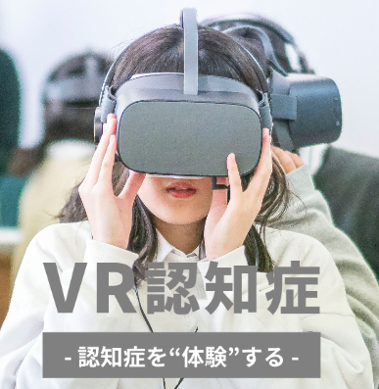
- 10：00 〜 11：30 会場：近見公民館
- 13：30 〜 15：00 会場：日吉公民館
■ 令和8年 10月5日（月） …… 9/25締切
- 10：00 〜 11：30 会場：別宮公民館
- 13：30 〜 15：00 会場：常盤公民館
提供：シルバーウッド

- 講 師： 愛媛県在宅介護研修センター 福野 初男 氏
- 内 容： VRによる認知症疑似体験、および本人の想いに寄り添う接し方の講話
- 対象者： 地域住民の皆様（ご家族、介護に関心のある方など）
- 定 員： 各回 15名（先着順）
- 参加費： 無料
「VR体験が初めての方も、職員がサポートしますので安心してご参加ください」

VR機器の準備のため、事前にお申し込みが必要です。

申し込み・問い合わせ 今治市地域包括支援センター 日吉・近見
☎
0898-22-7960

